2020—2021学年度第二学期期中考试
高一地理试卷

一、选择题（每题3分，共45分）
"大国点名，没你不行。"2020年11月11日零时，我国开始进行第七次人口普查。本次人口普查以入户调查统计为主，并结合智能手机自主申报等方式辅助"查人"，同时还进行"查房"，结合大数据分析，精准查找在中国长期居住及具有中国国籍的自然人。此次人口普查是新时代对中国国情国力的摸底，意义重大。据此完成下面小题。
1．下列不属于我国人口普查对象的是（ ）
A．获得在中国长期居住"绿卡"的篮球人马布里 B．留学英国的中国学生张某某
C．美国访华外交团成员 D．中国驻美国大使崔某某
2．人口普查的积极意义是（ ）
①指导人口生育政策，改善人口性别比②摸排人力资源，为国家制定可行的人口及发展政策
③精准施策，迅速提高国民受教育水平④为布局医疗、健身、教育设施提供理论支撑
A．①②③ B．①③④ C．②③④ D．①②④
受自然、历史、社会经济等因素影响，人口问题一直是俄罗斯政府面临的重要问题，近年来俄罗斯采取了多种措施缓解人口问题。下表为“俄罗斯2015～2018年人口相关指标变化情况”，读表，完成下面小题。
年份 | 总人口（百万人） | 自然增长率（%） | 性别比
2015 | 146.3 | 0.022 | 86
2016 | 146.5 | -0.002 | 86
2017 | 146.8 | -0.093 | 87
2018 | 146.9 | -0.153 | 86
（注：性别比通常指每100位女性所对应的男性人数）
3. 近年来，俄罗斯总人口增长的原因是（ ）
A. 出生率升高 B. 死亡率降低 C. 经济水平高 D. 接纳移民多
4. 针对人口问题，俄罗斯未来应采取的措施是（ ）
A. 树立男女平等观念 B. 吸引国外男性迁入
C. 禁止胎儿性别鉴定 D. 鼓励职工提前退休
下凹式绿地是城市建设中应用比较广泛的一种符合现代雨洪管理理念的绿地设计方式，其理念是利用开放空间承接和贮存雨水并利用，达到减少径流外排的作用。下图示意某城市道路隔离带下凹式绿地建设。读图完成下面小题。
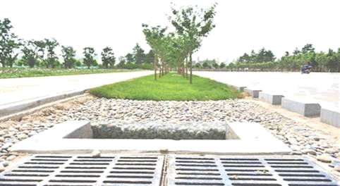
5．下凹式绿地和以前传统绿地相比，其优势是（ ）
A．不易遮挡行车视线 B．造价低便于维护
C．增加雨水下渗增强过滤 D．增加城市绿化面积
6．与下凹式绿地配套建设的设施最可能是（ ）
A．排污管 B．集水池 C．隔离网 D．灌溉喷头
下图为某位设计师为我国不同省级行政区设计出独有的“福”字，将各地的文化、代表性建 筑等特色元素融入其中，表达自己对中国传统文化的热爱。据此完成下面小题。
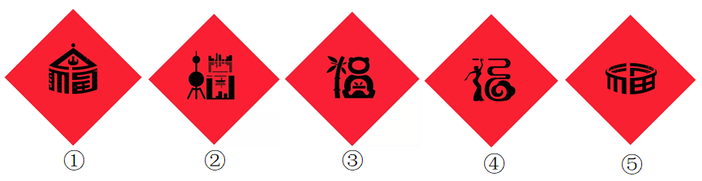
7．不同的文化、代表性建筑都具有区域特色。图示①〜④四个“福”字中最可能代表上海的是（ ）
A．① B．② C．③ D．④
8．⑤表示的是福建土楼，为世界文化遗产之一。与该建筑形成相符的自然条件有（ ）
A．植被稀疏，河网密布 B．山河相间，降水均匀
C．气候湿润，夏季炎热 D．地形开阔，降水集中
如图为南方某中等城市附近,被称为“千岛湖”的水库中的一座面积约2平方千米的小岛等高线地形图(等高距为10米),岛上农户以从事水果种植业和渔业为主。岛上的农户主要种植李树和橘树。农户在收获李子时发现,a处的李子比b处的李子平均果径大,但a处的果子成熟比b处晚一周左右。
据此完成下面小题。
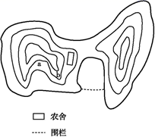
9．b处的果子成熟早的原因是( )
A．坡度小 B．植被稀疏
C．降水适中 D．光照条件好
10．a处果子较大的主要原因是( )
A．光照条件好 B．昼夜温差大
C．空气湿度大 D．水肥条件好
11．近年来,岛上的农户把部分橘树枝剪掉,嫁接上橙子。出现同树异果的有趣景象,橘子黄时,橙子色青。农户的这一做法主要受以下哪一因素的影响( )
A．市场因素 B．气候变化
C．橙子产量高 D．旅游发展需要
随着新零售时代的到来，很多电商都开始把货仓前置以适应新零售时代的节奏。新零售时代快递是不可或缺的环节。与传统快递不同，闪送是基于众包的同城专人直送服务平台，从取到送，一个人只负责一单，有着高速稳定的直送效率。目前，闪送正在运用大数据手段构建更为完善的快递服务。据此完成下面两题。
12.电商把货仓前置的主要目的是（ ）
A．占领市场 B．节约快递成本 C．提高商品附加值 D．更易招募劳动力
13．闪送兴起的原因是（ ）
A．交通便捷程度提高 B．消费者需求多样 C．资金投入力度加大 D．国家政策倾斜
在詹天佑主持建设的京张铁路建成100多年后，2016年上半年京张高铁开工，将于2019年底建成。其中的八达岭站最大埋深102米，从八达岭长城下方山体穿过，这是目前世界最大的，也是埋深最大的高速铁路地下车站。完成下面小题。
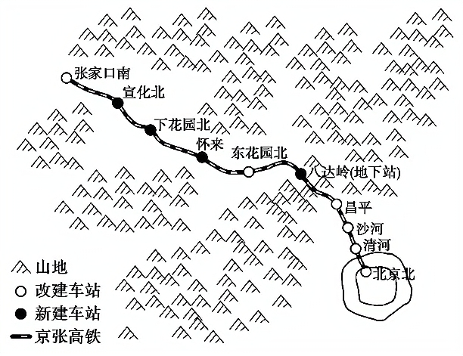

14．从老京张铁路到新京张高铁，交通布局区位因素变化最明显的是
A．地形地质 B．河流水文 C．科学技术 D．资源分布
15．八达岭站采用全地下建站的原因主要是
①保护文物古迹 ②山谷面积狭小
③展示先进技术 ④吸引旅客观光
A．①② B．③④ C．②④ D．①③

二、综合题（55分）
16.下图为我国中部地区某城市规划图，图示序号表示城市的基本功能区。（16分）
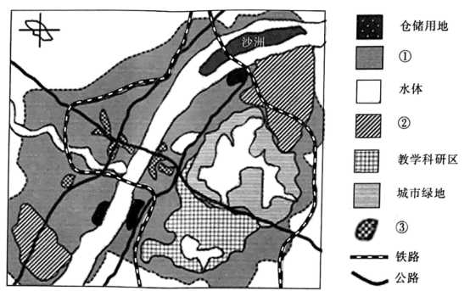
（1）图中城市功能区①为 ，②为 ，③为 。（3分）
（2）描述该市②功能区的分布特征，并分析原因。（5分）
（3）随着城市化进程的加快，简述该城市可能出现的问题，并提出有针对性的合理化建议。（8分）

17.食用玫瑰喜光，生长期的适宜温度为20～25℃，在云南、江苏等地均有种植。鲜花饼是以食用玫瑰入料的云南特色酥饼，酥软爽口、花香浓郁，起源于乾隆年间，原为宫廷御点，现已成为游客到云南旅游必带的伴手礼。H公司在平均海拔2000m的云南曲靖种植优质食用玫瑰，并传承古法制饼工艺烘焙鲜花饼，销售点主要布局在昆明。近年来，鲜花饼开始在江苏等地风靡。苏州糕饼生产厂家推出苏式鲜花饼，让人们不到云南也有机会品尝鲜花饼的美味。（20分）
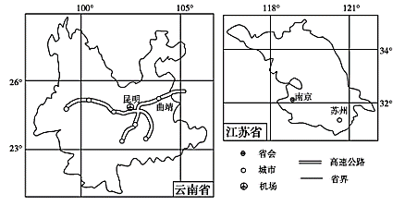
（1）分析与苏州相比，曲靖食用玫瑰种植的有利气候条件。（6分）
（2）简述与苏州相比，曲靖鲜花饼生产的优势区位条件。（6分）
（3）苏式鲜花饼产业的良性发展需要各方的协同参与。请从花卉种植园方面阐述其应采取的举措。（8分）

18.材料：广东省潮州市三环集团集材料、产品、装备研发与制造为一体，1997年以公司为依托，组建了广东省电子陶瓷工程技术研究开发中心，2003年被认定为广东省企业技术中心，开展对新材料、新产品、新装备、新技术的研究与创新。公司先后承担完成多项国家、省级科研项目，研发了多项高新技术产品，创新了一大批光、机、电一体化的高精度专用设备，多项科研成果荣获广东省科技进步奖。公司被认定为国家高新技术企业、国家863成果产业化基地、广东省第一批创新型企业，连续多年入选中国电子元件百强企业。
（1）分析三环集团迅速发展的优势区位条件。（8分）
（2）推测新冠疫情给三环集团带来的变化。（4分）
（3）结合当前形势，请为三环集团的长远发展提出可行性建议。（7分）

答案及解析
【答案】1．C 2．D
【解析】
1．由所学知识可知，人口普查对象是指普查标准时，在中华人民共和国境内的自然人以及在中华人民共和国境外但未定居的中国公民，不包括在中华人民共和国境内短期停留的境外人员。由上述所知，获得在中国长期居住"绿卡"的篮球人马布里、留学英国的中国学生张某某、中国驻美国大使崔某某都是我国人口普查对象，A、B、D正确。美国访华外交团成员不是我国人口普查对象，C错误。依题意，故选C。
2．由所学知识可知，人口普查可以指导人口生育政策，改善人口性别比，①正确。摸排人力资源，为国家制定可行的人口及发展政策，②正确。精准施策，国民受教育水平的提高是一项长期的任务，③错误，A、B、C错误。人口普查可以为布局医疗、健身、教育设施提供理论支撑，④正确。①②④正确，即D正确。故选D。
【答案】3. D 4. B
【解析】
【分析】
【3题详解】
考查人口数量变化的原因，俄罗斯经济发达，人们生育意愿低，出生率升低，人口增长缓慢AC错误。俄罗斯死亡率低，死亡率再降低可能性小，B错误。近年来，俄罗斯总人口增长的原因是接纳移民多，故选D。
【4题详解】
考查人口问题的解决措施，俄罗斯男女比例失调并不是男女观念造成的，AC错误。吸引国外男性迁入，可缓解男女比例失调的问题，B正确。俄罗斯劳动力不足，职工提前退休会加剧劳动力不足的状况，D错误。故选B。
【点睛】本题考查人口数量变化以及人口问题的解决措施，考查学生对材料信息的分析能力以及调动和运用知识进行分析的能力。
【答案】5．C 6．B
【解析】
5．下凹式绿地中的树木等较为高大，仍会遮挡视线，A错误。造价不会低于传统绿地，B错误。下凹式绿地更容易集水，增加雨水下渗和过滤，C正确。没有增加绿地面积，D错误。故选C。
6．由材料可知，“下凹式绿地是城市建设中应用比较广泛的一种符合现代雨洪管理理念的绿地设计方式，其理念是利用开放空间承接和贮存雨水并利用，达到减少径流外排的作用”。下凹式绿地的理念是承接、贮存雨水，因此与其配套建设的最可能为集水池，故选B。
【答案】 7．B 8．C
【分析】
7．①图为蒙古包，应代表内蒙古自治区；上海为国际化大都市，东方明珠塔是其代表性建筑，故②代表上海。③图由竹子和熊猫组成，应代表四川；④图中有傣族舞，应代表云南。综上所述，故选B。
8．土楼为我国福建地区客家族居住的房屋，该省山区面积广大，地势起伏大，土楼多依山而建，福建为亚热带季风气候，夏季高温多雨，冬季温暖湿润，降水变化率大。综上所述，故选C。
9．D 10．D 11．A
【答案】12．A 13．B
【解析】12．电商把货仓前置，顾客的订单可以由商家直接下达给货仓，能更快速地将货物送达到消费者手中，提高市场占有率，故电商把货仓前置的主要目的是占领市场，A正确。新零售时代快递与货仓是相互独立的环节，货仓前罝并不能节约快递成本；货仓前置提高商品附加值和招募劳动力无关。BCD错误。故选A
13．根据材料，闪送运用大数据手段构建更为完善的快递服务。闪送服务拥有高速稳定的送货效率，对即时性快递反应迅速，而且采用一人一单的模式，有效保障了快递的安全性，可以满足消费者多样化的需求，故B正确；交通便捷程度提高、资金投入力度加大、国家政策倾斜只是闪送兴起的条件，不是其兴起的原因。ACD错误。故选B。
【答案】
14．C 15．A
【解析】
14．地形地质、河流水文、资源分布等自然因素一般在短时期内不会有太大变化；新京张铁路从八达岭长城下方山体穿过，这是目前世界最大的，也是埋深最大的高速铁路地下车站，实现这种变化的主要因素是科学技术。C正确。
15．八达岭长城站地面以上是文物古迹，地下建站有助于保护文物古迹；从图中可以看出，八达岭长城站山谷面积狭小，缺乏足够的建站空间；展示先进技术、吸引旅客观光都不是八达岭长城站采用全地下建站的原因。A正确。

16.【答案】（1）住宅区；工业区；商业区。（3分）
（2）分布特征:位于城市盛行风方向的垂直郊外。（1分）原因:为城市外围，地价较低；靠近交通线，交通便利；靠近河流，水源充足；减少对城市造成的大气污染。（4分）
（3）问题:环境污染加剧；生物多样性减少；耕地面积减少；交通拥堵等。（4分）建议:进行城市绿化建设；建设海绵城市；建设卫星城；加快城市交通建设。（4分）
17.【答案】（1）曲靖纬度较低，海拔较高，光照较充足；夏季较凉爽；冬季较温暖且受低温冻害影响较小。
（2）曲靖食用玫瑰品质（质量）较好；劳动力成本较低（劳动力廉价）；土地租金较低；生产历史悠久，工艺独特（生产水平高）。
（4）与当地糕饼店开展合作，扩大食用花卉种植规模；减少农药施用量，生产绿色食用花卉；加大科技投入，培育不同食用花卉品种；发展大棚种植等设施农业，增强抗灾能力，确保食用花卉全年供应。
18.【答案】（1）地处珠三角地区，紧邻港澳，交通便利，利于加强对外交流；位于改革开放的前沿，国家政策支持；高校众多，科技发达，人才丰富；人口众多，劳动力丰富。
（2）产品现场展览变为网上展示；智能制造、无人生产会进一步发展。
（3）加强自主创新能力；通过人文关怀，留住人才；加强企业文化建设，促进进一步发展。

